Муниципальное автономное дошкольное образовательное учреждение
детский сад №14 г. Липецка

Мастер-класс для родителей
в технике «миллефиори» -
«Слоник»
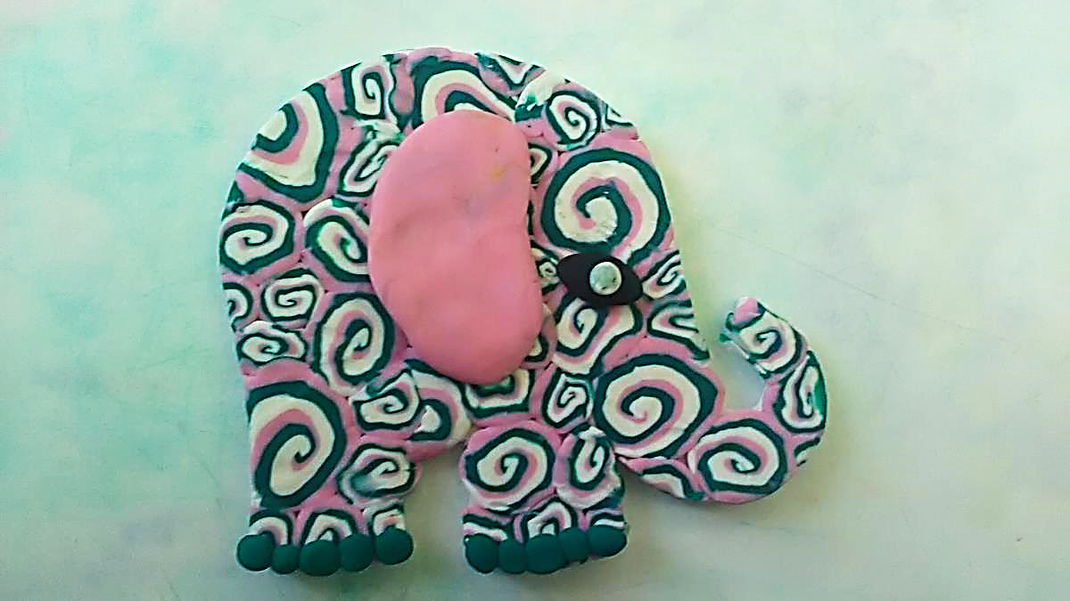

Подготовила: воспитатель
Усачева В. В.

Ход мероприятия:

- Здравствуйте! Представляю вашему вниманию мастер-класс по работе с пластилином в технике «Миллефиори» . Делать мы будем маленького слоника.
Для работы нам понадобиться пластилин 3 цветов, подложка и резак, и шаблон слоника. Слоника можно вырезать из плотного картона или потолочной плитки.

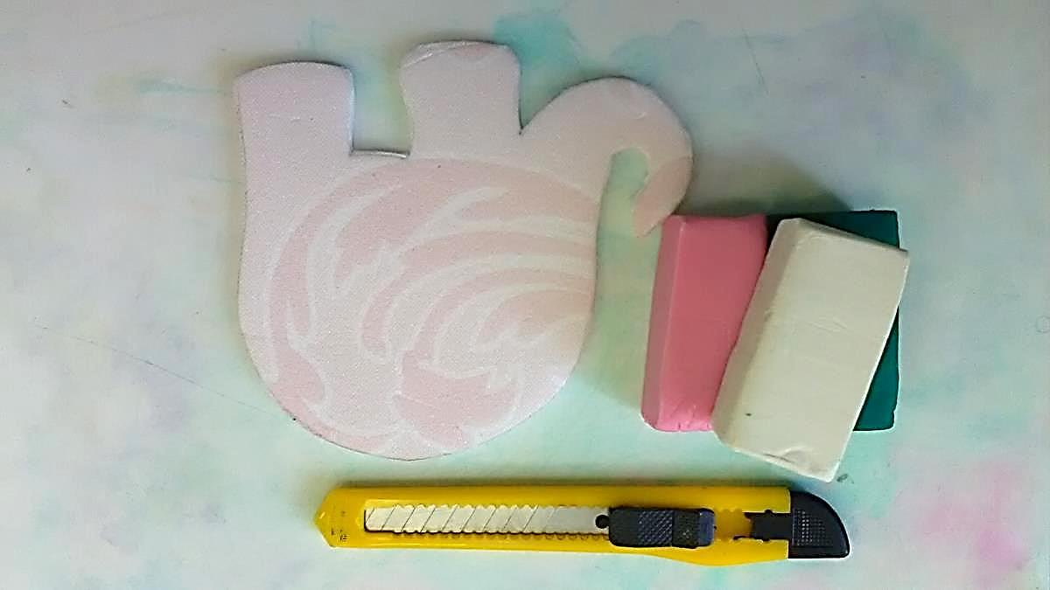

1. Пластилин размять. Наложить друг не друга. Скатать в рулет.

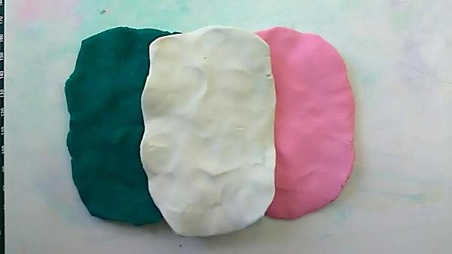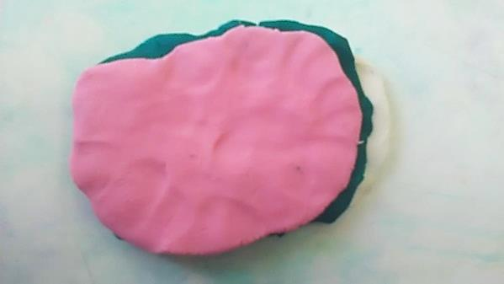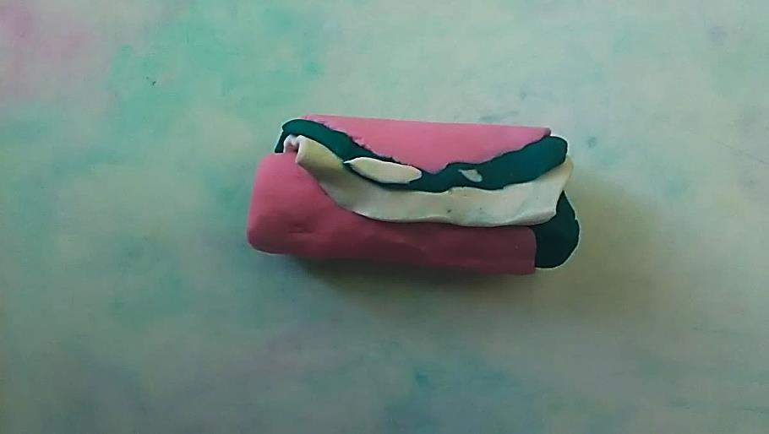

2.Получившийся рулет прокатываем между ладоней и постепенно вытягиваем.

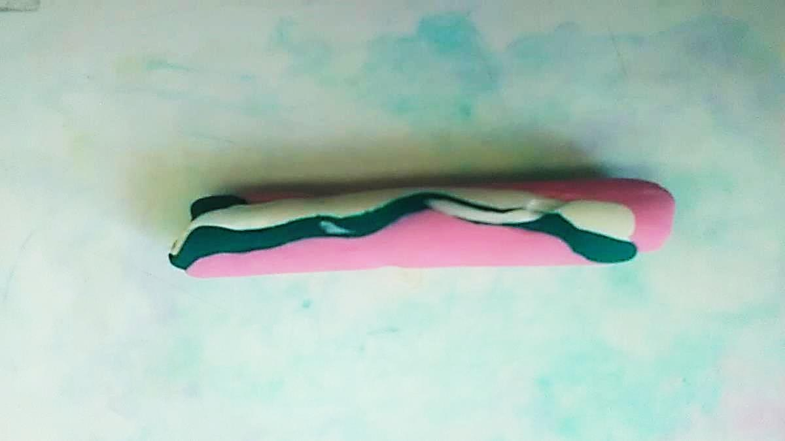
3.Теперь можно разрезать наш рулет пополам.

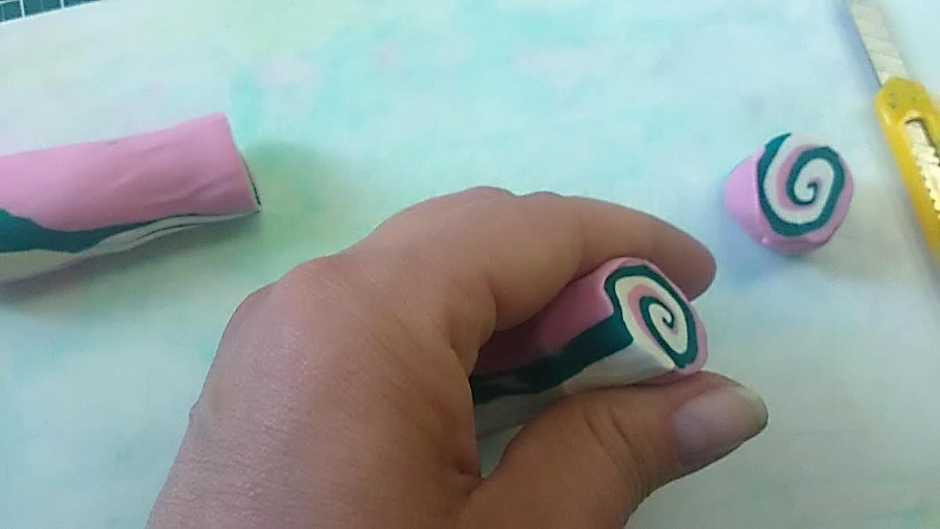

4.Одну половинку рулета оставляем, а другую опять прокатываем между ладоней и вытягиваем, делаем его тоньше. Таким образом, у нас получаться 3 рулета разной толщины.
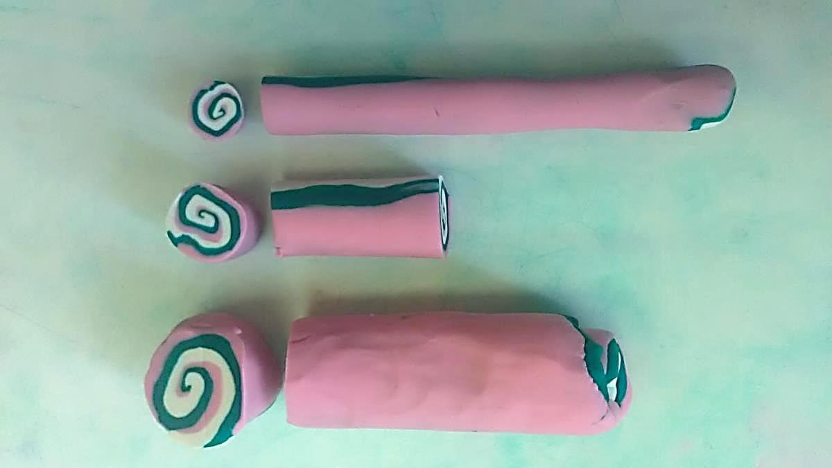

5. Нарезаем получившиеся рулеты на тонкие пластинки. И заполняем ими весь шаблон слоника.

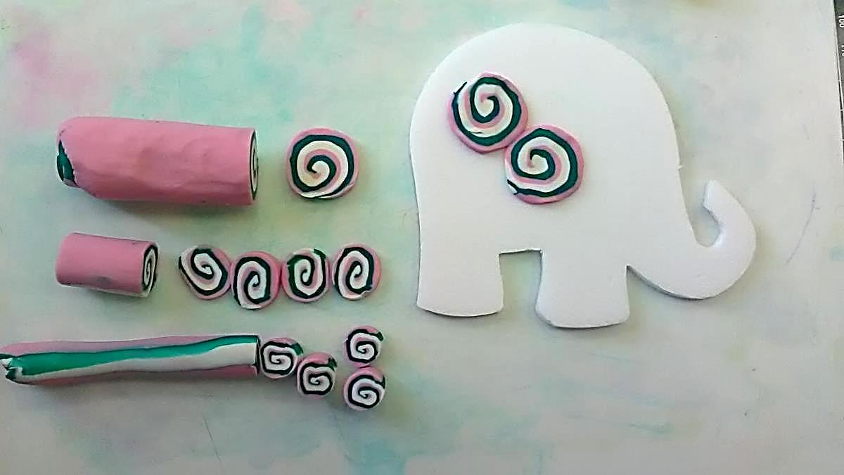
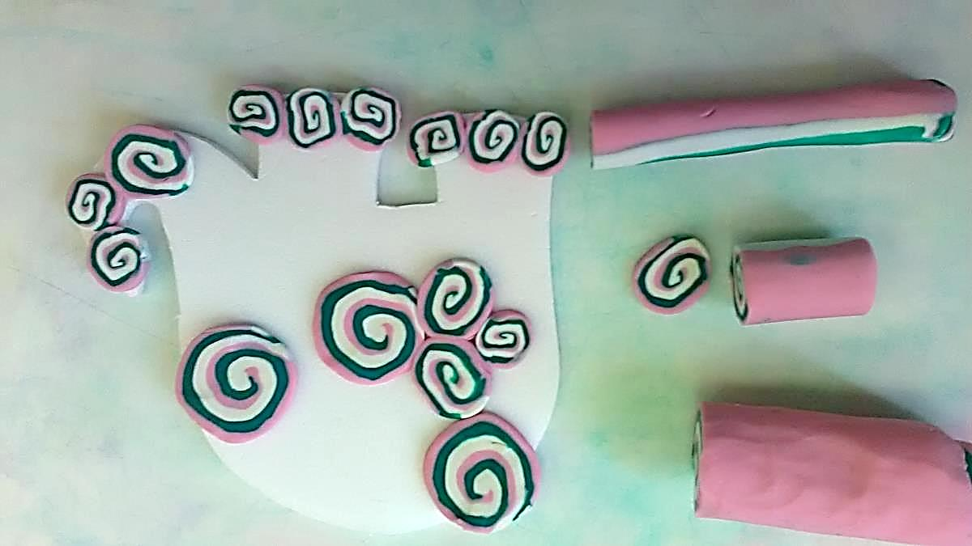

6. Выступающие пяточки можно обрезать резаком.

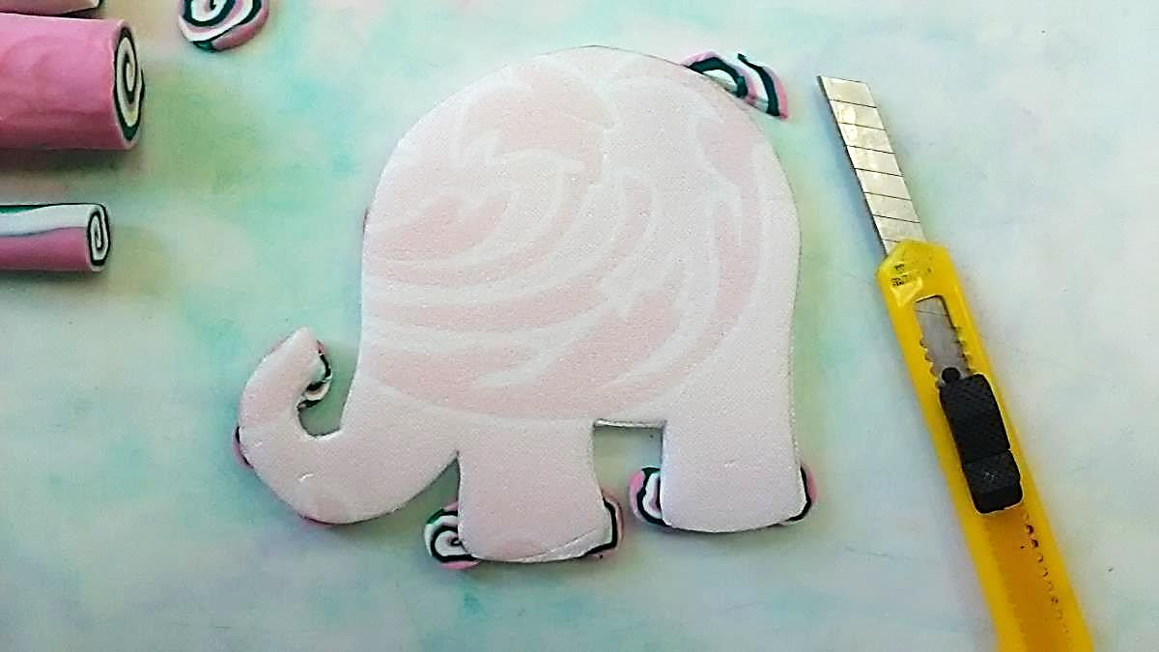
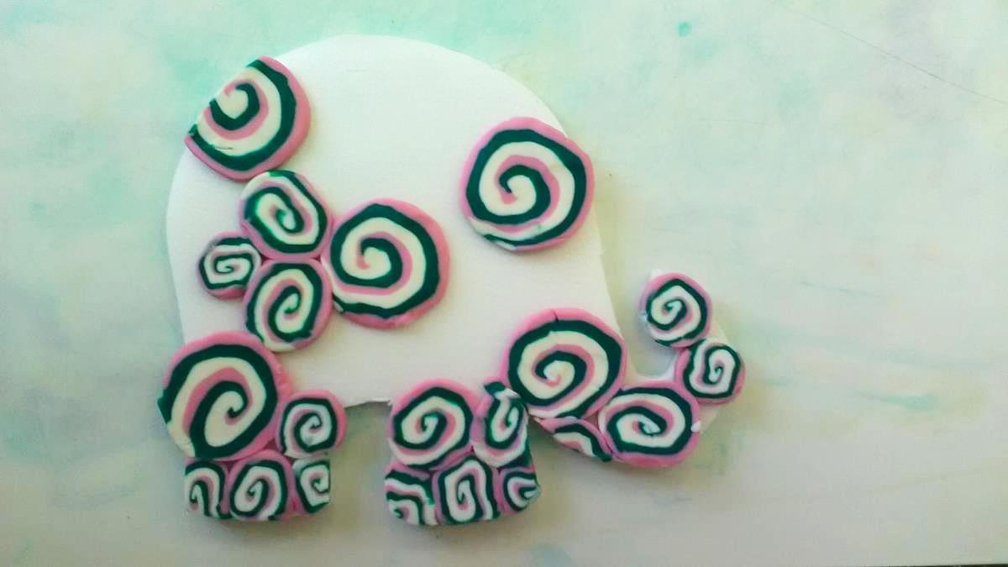

7.Ну вот слон и готов. А где же ушки и глазки.

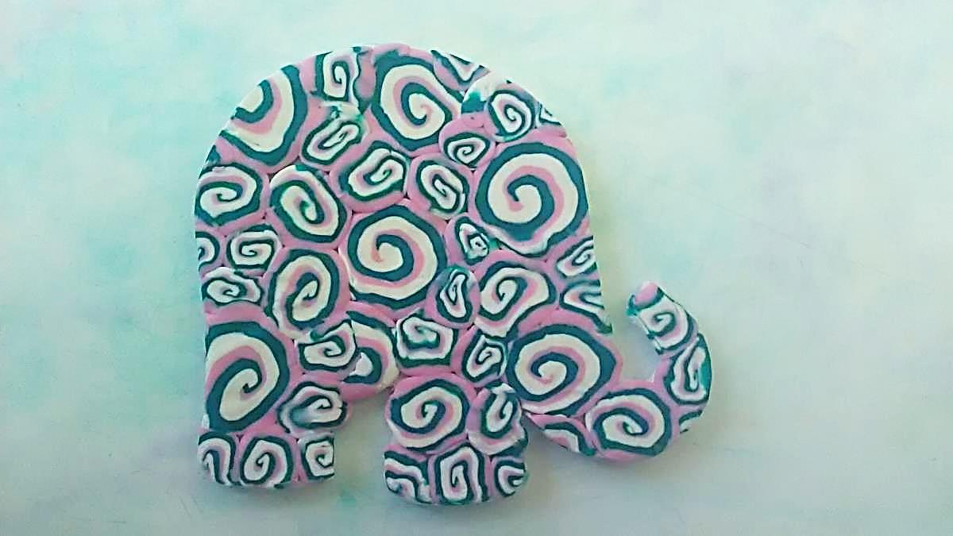
8. А вот они. Ушки, глазки и еще кой какие детали.

Вот теперь точно все на месте. Слон готов.
Можно вырезать любой шаблон и украсить его в технике «Миллефиори».

Всем желаю творческих успехов с детьми!!!

